KARIERNI CENTRI UNIVERZE V LJUBLJANI

Vabimo študente in diplomante
na obisk podjetja
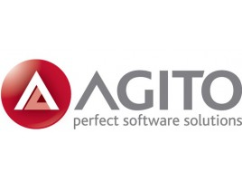
Agito d.o.o. je informacijsko tehnološko podjetje, specializirano za razvoj programske opreme, IT projektno vodenje in svetovanje.
Obisk je namenjen študentom in diplomantom FRI, FMF in FE.

KDAJ: četrtek, 26. 11.2015, URA: 14.00
KJE: Letališka cesta 33f, Ljubljana
PRIJAVA: TU ali na e-naslov: andreja.jurek@uni-lj.si do 24.11.2015.
Pohitite, število mest je omejeno!
Kontakt za več informacij: Andreja Jurček, e-mail: andreja.jurcek@uni-lj.si, T: 030 641 644
Facebook: Karierni centri UL
Spletna stran: www.kc.uni-lj.si
Bi radi bili obveščeni? Prijavite se TU na naše novičke

KARIERNI CENTRI UNIVERZE V LJUBLJANI –
KOMPAS NA VAŠI KARIERNI POTI

